Муниципальное бюджетное образовательное учреждение

средняя общеобразовательная школа «Успех»

Программа

воспитательной работы класса
классного руководителя начальных классов
Шалюпа Елены Михайловны

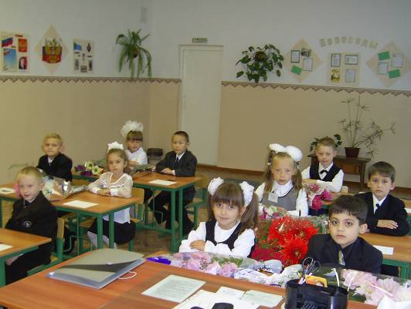

Именно в начальных классах
учитель закладывает азы познания
добра и зла, милосердия и сострадания,
понятия чувства долга и правил
поведения в классе, учебном заведении,
на улице и в общественных местах.
Здесь ребёнок приобретает первых
товарищей, сталкивается с доселе
незнакомым понятием – одноклассники.
Как воспитать в ребёнке верность
дружбе и товариществу, умение
жить среди ровесников, ценить
дружбу и понимать чувство локтя
своих друзей?

Цель программы:
- Воспитание личности, имеющей активную гражданскую позицию.
- Создание максимально благоприятных условий для раскрытия и развития способностей каждого
ребёнка.

Задачи программы:
- Формирование в младшем школьнике чувство коллективизма.
- Воспитание морально- этических норм поведения.
- Привитие чувства добра и сострадания.

Программа предполагает в воспитательной работе основные направления становления своего «Я» в коллективе:

- Здоровьесберегающее
- Учебное
- Нравственно-патриотическое
- Трудовое
- Досуг
- Самоуправление
- Социальное партнёрство с семьёй
- Шефство
- Эстетическое

То, что идёт от сердца,
до сердца и доходит…

Классный руководитель - важная фигура в образовательном процессе. Работа не ограничивается только урочными занятиями, выполнением учебных программ и норм, определяемых образовательными стандартами. Она значительно шире и сложнее. Необходимо не просто ходить на работу и отрабатывать часы, а вместе с детьми проживать каждый день в школе. Соединять воедино всю многообразную деятельность в сотрудничестве с детьми. При этом стараться находить возможность работать творчески. Творческая работа предполагает развитие ребёнка, строится на опережении, на постоянном творческом искании во всех видах взаимодействия со своими детьми.
Не каждому ребёнку дано учиться на «4» и «5», но быть порядочным человеком может быть каждый. Классный руководитель должен организовать деятельность своего ученика и предусмотреть в ней ситуацию успеха. Только тогда это даст возможность заметить достоинства каждого ребёнка, его исключительность, и дать возможность реализовать свои лучшие качества, таланты и склонности.
Если детям удастся добиться успеха в школе, у него будут все шансы добиться успеха в жизни.

Правила жизни в школьном коллективе

НУЖНО: учиться добросовестно, быть чутким, терпеливым, доброжелательным, трудолюбивым.

МОЖНО: спрашивать, если не знаешь, просить помощи, если не справляешься сам.

НЕЛЬЗЯ: учиться без старания, не бороться со своими недостатками, обижаться и критиковать других без видимой на то причины.

ПОМНИ:
- Наша школа самая лучшая потому, что она – наша.
- Чтобы в классе дружно жить, дружбой нужно дорожить.
- Если тебе хорошо, поделись с товарищем.
- Поспешишь – весь класс насмешишь.
- Заходя на урок, не думай о секундах свысока.
- В нашем классе закон есть простой: здесь мы поможем тебе стать звездой!
- Хочешь есть – умей вертеться.
- Дорожи дружбой ребят в классе – это твоё «ежечасное трёхразовое питание»

«Двенадцать ежедневных
добрых дел для поддержания
хорошего микроклимата в классе».

- Будь общителен и доброжелателен с одноклассниками.
- Не груби, не сквернословь, соблюдай правила поведения для учащихся в школе.
- Помни, что учитель – твой старший наставник, прислушивайся к его просьбам, советам и рекомендациям.
- Не проявляй грубости, жестокости и несправедливости к своим товарищам или ровесникам.
- Не совершай сам и постарайся предостеречь ровесников от противоправных действий (мелких краж, хулиганских поступков).
- Помни – твой одноклассник в любых ситуациях, твой одноклассник и друг.
- Помогай учителю в организации досуга.
- Принимай участие в ежедневной уборке класса.
- Не будь в стороне от интересных дел.
- Будь ответственным: пообещал – сдержи слово.
- Ежедневно оказывай посильную помощь одноклассникам в учёбе.
- Не забывай, что именно в твоём классе учатся самые замечательные ребята! Они хотят дружить с тобой и нуждаются в твоей помощи.

Принципы деятельности:
- Воспитание – это жизнь рядом и вместе.
- Для того, чтобы наши дети выросли такими, какими мы хотим их видеть, нужно всего-навсего самим стать такими.
- Человеку нужно быть нужным.
- Скажи мне – я не забуду.
Покажи мне – я запомню.
Позволь мне сделать – я пойму.
- Уважение детского незнания.
- Сотрудничество, соучастие, сопереживание, взаимоуважение.

Воспитательная система класса

Формирование личности, обладающей гражданской ответственностью, правовой и этической культурой, имеющей потребность в ЗОЖ, владеющей необходимыми трудовыми умениями и навыками, необходимыми в жизни.

ЦЕЛИ:
ДЛЯ КЛАССНОГО РУКОВОДИТЕЛЯ
Управление процессом развития личности.
Взаимодействие всех участников воспитательного процесса.

ДЛЯ УЧАЩИХСЯ
- Формирование коммуникативных
навыков.
- Самореализация.
- Формирование Я – концепции.

ДЛЯ РОДИТЕЛЕЙ
- Научение социальным навыкам.
- Адаптация к социуму.

ДЛЯ ШКОЛЫ
- Включённость класса в воспитательную систему школы в качестве её компонента.

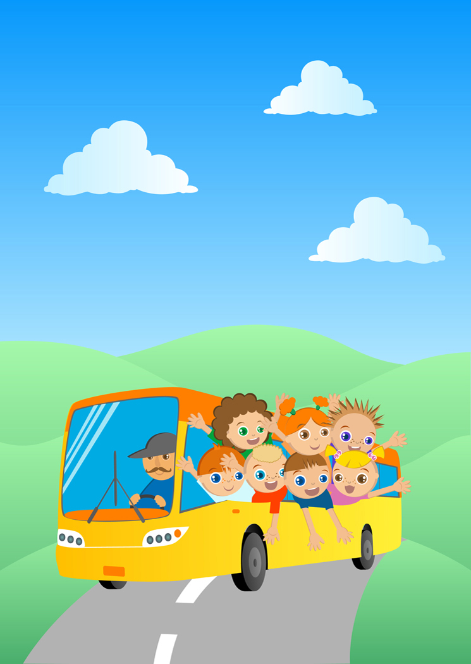
Программа воспитательной работы

Подпрограмма
«Если хочешь быть здоров»

Девиз:
Береги платье здоровье смолоду!

Цель:
- Прививать детям понятия здорового образа жизни.
- Защищать, сохранять и укреплять физическое и психологическое состояние учеников.

Задачи:
- Пропагандировать здоровый образ жизни.
- Взаимодействовать с медицинским работником школы.
- Проводить профилактику асоциального поведения ребят.

Формы:
- Дни здоровья, спортивные праздники, подвижные игры.
- Конкурсы «Весёлые старты», «Папа, мама, я – спортивная семья», «От игры к спорту» и т. д.
- Походы, экскурсии.
- Беседы, классные часы о здоровом образе жизни.
- Изучение правил дорожного движения и основ безопасности жизнедеятельности.
- Конкурсы рисунков, сочинений о здоровом образе жизни.
- Клубы выходного дня. (Катание на лыжах, коньках, прогулки на свежем воздухе»).
- Проведение различных спортивных игр и соревнований в классе. (Турнир по прыжкам через скакалку, шахматно-шашечные турниры и т.д.).
- Консультации медицинского работника, социального педагога, психолога.

Подпрограмма
«Россия – Родина моя!»

Девиз:
Родина – мать,
умей за неё постоять!

Цель:
- Создание условий для патриотического, гражданского и духовно- нравственного воспитания учащихся.
- Формирование чувства гордости за свою Родину, свой край, свой город, свою школу.

Задачи:
- Воспитание духовной личности.
- Изучение истории Родины, своего края, своего города.
- Развитие чувства единения, школьного братства.

Формы:
- Классные часы о Российской истории, о Хабаровском крае,
г. Хабаровске, об истории школы.
- Беседы, классные часы о Победе в Великой Отечественной войне.
- Сотрудничество с музеями.
- Экскурсии по городу, району.
- Встречи с интересными, людьми, презентации из цикла «Ими гордится Хабаровск».
- Уроки мужества, уроки нравственности, уроки доброты, турниры вежливости.
- Участие в акции «Милосердие»
- Создание альбома «История моего класса»
- Конкурсы стихов, рисунков, сочинений, поделок.

Подпрограмма
«Учёба»
Девиз:
"Знание и только знание
делает человек свободным и великим"
(Д. И. Писарев)
Цель:
- Создать условия для раскрытия интеллектуальных, умственных способностей.
- Развивать внимание, творческие способности, прививать интерес к учёбе.
Задачи:
- Воспитание у учащихся понимания значимости образования.
- Научить самостоятельно получать знания, используя различные ТСО.
- Сохранять стабильно-высокий уровень успеваемости.
- Создавать ситуацию успеха.
Формы:
- Система классных часов «Учись учиться».
- Организация соревнования: личного и по группам.
- Организация познавательных экскурсий.
- Участие в олимпиадах, конкурсах.
- Индивидуальная работа с учащимися, с одарёнными детьми.
- Отчёты об успеваемости на родительских собраниях, классных часах.
- Рейды по проверке учебников, тетрадей, дневников.

Подпрограмма

«Школа искусства

и этикета»
Девиз:
"Всякий жест обязывает,
особенно благородный"
(Р.Мартен дю Гар)

Цель:
- Развивать творческий потенциал личности, расширять и повышать культурный уровень ребёнка.

Задачи:
- Помочь раскрыть свою собственную индивидуальность, свои скрытые таланты.
- Создавать творческие коллективы при подготовке мероприятия в классе.
Формы:
- Участие в классных, школьных и городских конкурсах, фестивалях.
- Цикл бесед на этическую тему.
- Экскурсии в ДШИ и ЦНТТУ на предлагаемые выставки и выступления.
- Знакомство с историческими и художественными ценностями России, Алтайского края, своего города.

Подпрограмма
«Самоуправление»

Девиз:
«Что одному не под силу –
легко коллективу».

Цель:
- Создание благоприятных педагогических, организационных социальных условий для самореализации, самоутверждения,
саморазвития каждого ученика.

Самоуправление класса, как любого другого первичного коллектива, складывается из распределения конкретных обязанностей между определёнными учащимися, выборы ответственных за наиболее важные секторы работы учащихся.
Помни:
- Человек без друзей – что дерево без корней.
- Сто голов – сто умов.
- Добро помни, а зло забывай.
- В единении – сила.
- Не копай яму другому – сам в неё попадёшь.
Основные общественные поручения:
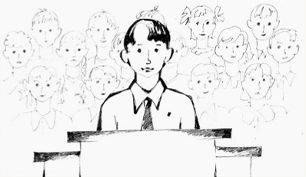
  - Командир класса
  - Физорг
  - Учебный сектор
  - Затейник
  - Трудовой отдел
  - Ответственный за столовую
  - Ответственный за раздевалку
  - Цветовод
  - Ответственный санитар
  - Библиотекарь
В классе организовано:
- Рейды по проверке успеваемости, посещаемости, по проверке дневников и тетрадей.
- Дежурство по классу и школе.
- Ухаживание за цветами.
- Проведение праздников совместно с родителями
- Соревнования по звеньям.
- Создание условий для развития наиболее одарённых детей (вовлечение в кружки, конкурсы, олимпиады)

Подпрограмма
«Без труда
не вытащишь и
рыбку из пруда»

Трудовая деятельность человека всегда была и остаётся основным условием существования общества, источником его материальных и духовных богатств. В процессе труда развиваются умственные способности, познаётся радость творчества. Только в труде на общую пользу ученик формируется как личность, как гражданин.

Цель:
- Сформировать соответствующее отношение к труду.
- Вооружить детей необходимыми знаниями, умениями, навыками, развивать способности.

Задачи:
- Воспитывать ответственность за порученное дело.
- Прививать навыки самообслуживания, чувство хозяина своего класса, школы.

Формы:
- Беседы, классные часы о труде, профессиях родителей.
- Экскурсии на предприятия, где работают родители.
- Дежурство по школе, классу.
- Субботники.
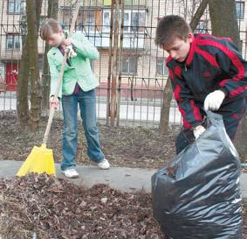
- Генеральные уборки.

Подпрограмма

«Семья и школа»

Девиз:
Хотите ли, не хотите,
Но дело лишь только в том,
Что - прежде всего, мы - родители,
А всё остальное потом.
Цели:
- Создание условий для нормального, умственного и физического совершенствования ребёнка совместно с семьёй.
Задачи:
- Совместная работа детей, педагогов и родителей с целью развития познавательных интересов.
- Совместная работа по совершенствованию физических качеств ребят, укрепление здоровья, социализации ребёнка.
Формы:
- Тематические родительские собрания, индивидуальные беседы с приглашением социального работника, психолога, медика, педагогов-предметников.
- Организация работы родительского комитета.
- Анкетирование детей и родителей по выявлению запросов и степени удовлетворённости деятельностью школы, классного руководителя.
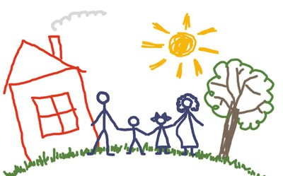
- Проведение совместных праздников, творческих дел, спортивных мероприятий.
- Изучение семейно–бытовых условий жизни ребёнка и семьи в целом.


Подпрограмма

«Досуг»

Девиз:
«Вместе будем мы учиться,
обязательно трудиться,
отдыхать и веселиться!»

Основная задача:
- Помочь растущему человеку: дать ему дополнительное образование, способствовать духовному и интеллектуальному развитию.
В наше время вопрос организации досуга детей встаёт особенно остро, т.к ребёнок, ещё не разбираясь во всех сложностях и проблемах жизни, с любопытством поглощает всё то негативное и опасное, чем она жизнь, так, к сожалению, богата. Значит надо отвлечь его внимание. Организовать его деятельность так (особенно в свободное время), чтобы его ум и чувства тянулись к разумному, интересному, полезному, чтобы всё это давало ребёнку стимул для дальнейшего развития личности.
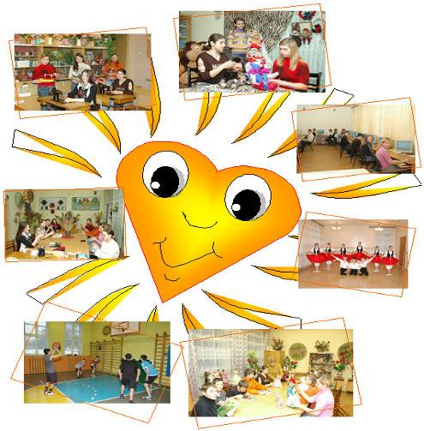

Подпрограмма

«Вместе весело
шагать…»

Цели и задачи:
- Развитие навыков самоуправления и развитие творческой инициативы.
- Формирование отношения взаимопомощи.
- Формирование нравственной позиции в системе отношений между учащимися начальной школы и среднего звена. А также детского сада.
- Воспитание чувств милосердия.
- Поиск новых форм и методов работы.
Формы:
- Поиск в организации тематических классных часов в начальной школе.
- Выполнение программы воспитательной работы.
- Проведение совместных праздников, конкурсов, поездок.
- Организация игр, прогулок.
- Контроль за сохранение школьных учебников.

